**Селицкая Катерина (Siellicka Katerzyna)**

11 декабря 1819 г – отпевание, умерла в возрасте 61 года (родилась около 1758 г) (НИАБ 136-13-919, лист 32об, №7/1819-у (ориг)).

**НИАБ 136-13-919:** Лист 32об. **Метрическая запись №7/1819-у (ориг).**

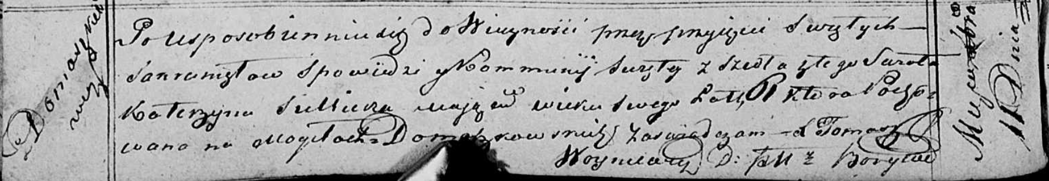

Осовская униатская церковь. 11 декабря 1819 года. Метрическая запись об отпевании.

Siellicka Katerzyna – умершая, 61 года, с деревни Домашковичи, похоронена на кладбище деревни Домашковичи.

Woyniewicz Tomasz – ксёндз.